
เฉลยใบงานที่ 6 เรื่อง น้ำ แสง อากาศ กับการเจริญเติบโตของพืช
(ตอนที่ 2 แสงกับการเจริญเติบโตของพืช)
ได้__________คะแนน
คะแนนเต็ม 10 คะแนน
วันที่________เดือน_______________พ.ศ.___________
ชื่อ_____________________________เลขที่______ชั้น__________

คำชี้แจง นักเรียนแต่ละกลุ่มปฏิบัติ ดังนี้
1. อ่านวิธีทำกิจกรรมการทดลองให้เข้าใจ 2. ตอบคำถามก่อนทำกิจกรรม
3. ทำกิจกรรมและบันทึกผล 4. ตอบคำถามหลังทำกิจกรรม

กิจกรรมที่ 2.2 น้ำ แสง อากาศ กับการเจริญเติบโตของพืช
(ตอนที่ 2 แสงกับการเจริญเติบโตของพืช)
วัสดุอุปกรณ์

1. ต้นถั่วที่มีจำนวนต้น ขนาดของลำต้น และความสูงเท่ากัน ปลูกในกระป๋อง
หรือแก้วพลาสติก 2 ใบ
2. น้ำ 100 ลูกบาศก์เซนติเมตร
3. หลอดฉีดยา 1 อัน
4. กล่องกระดาษทึบ 1 ใบ

วิธีทำ

1. นักเรียนแบ่งกลุ่ม แต่ละกลุ่มร่วมกันนำกระป๋องที่ปลูกต้นถั่ว กระป๋องละ 5 ต้น ทั้ง 2 ใบ
ไปตั้งไว้ใกล้กันในที่ที่มีแสงแดดส่องถึง
2. ครอบกระป๋องต้นถั่วใบที่ 1 ด้วยกล่องทึบ ส่วนกระป๋องต้นถั่วอีกใบไม่ต้องครอบ
3. รดน้ำต้นถั่วทั้งสองกระป๋องทุกวัน วันละ 10 ลูกบาศก์เซนติเมตร โดยใช้หลอดฉีดยา
สำหรับกระป๋องต้นถั่วที่ครอบด้วยกล่องกระดาษทึบเผยอกล่องเล็กน้อยในขณะรดน้ำต้นถั่ว เพื่อให้แสงเข้าไปในกล่องน้อยที่สุด
4. เมื่อครบ 10 วัน เปิดกล่องกระดาษทึบ เปรียบเทียบลักษณะต้นถั่วในกระป๋องทั้งสอง
แล้วบันทึกผลการสังเกต

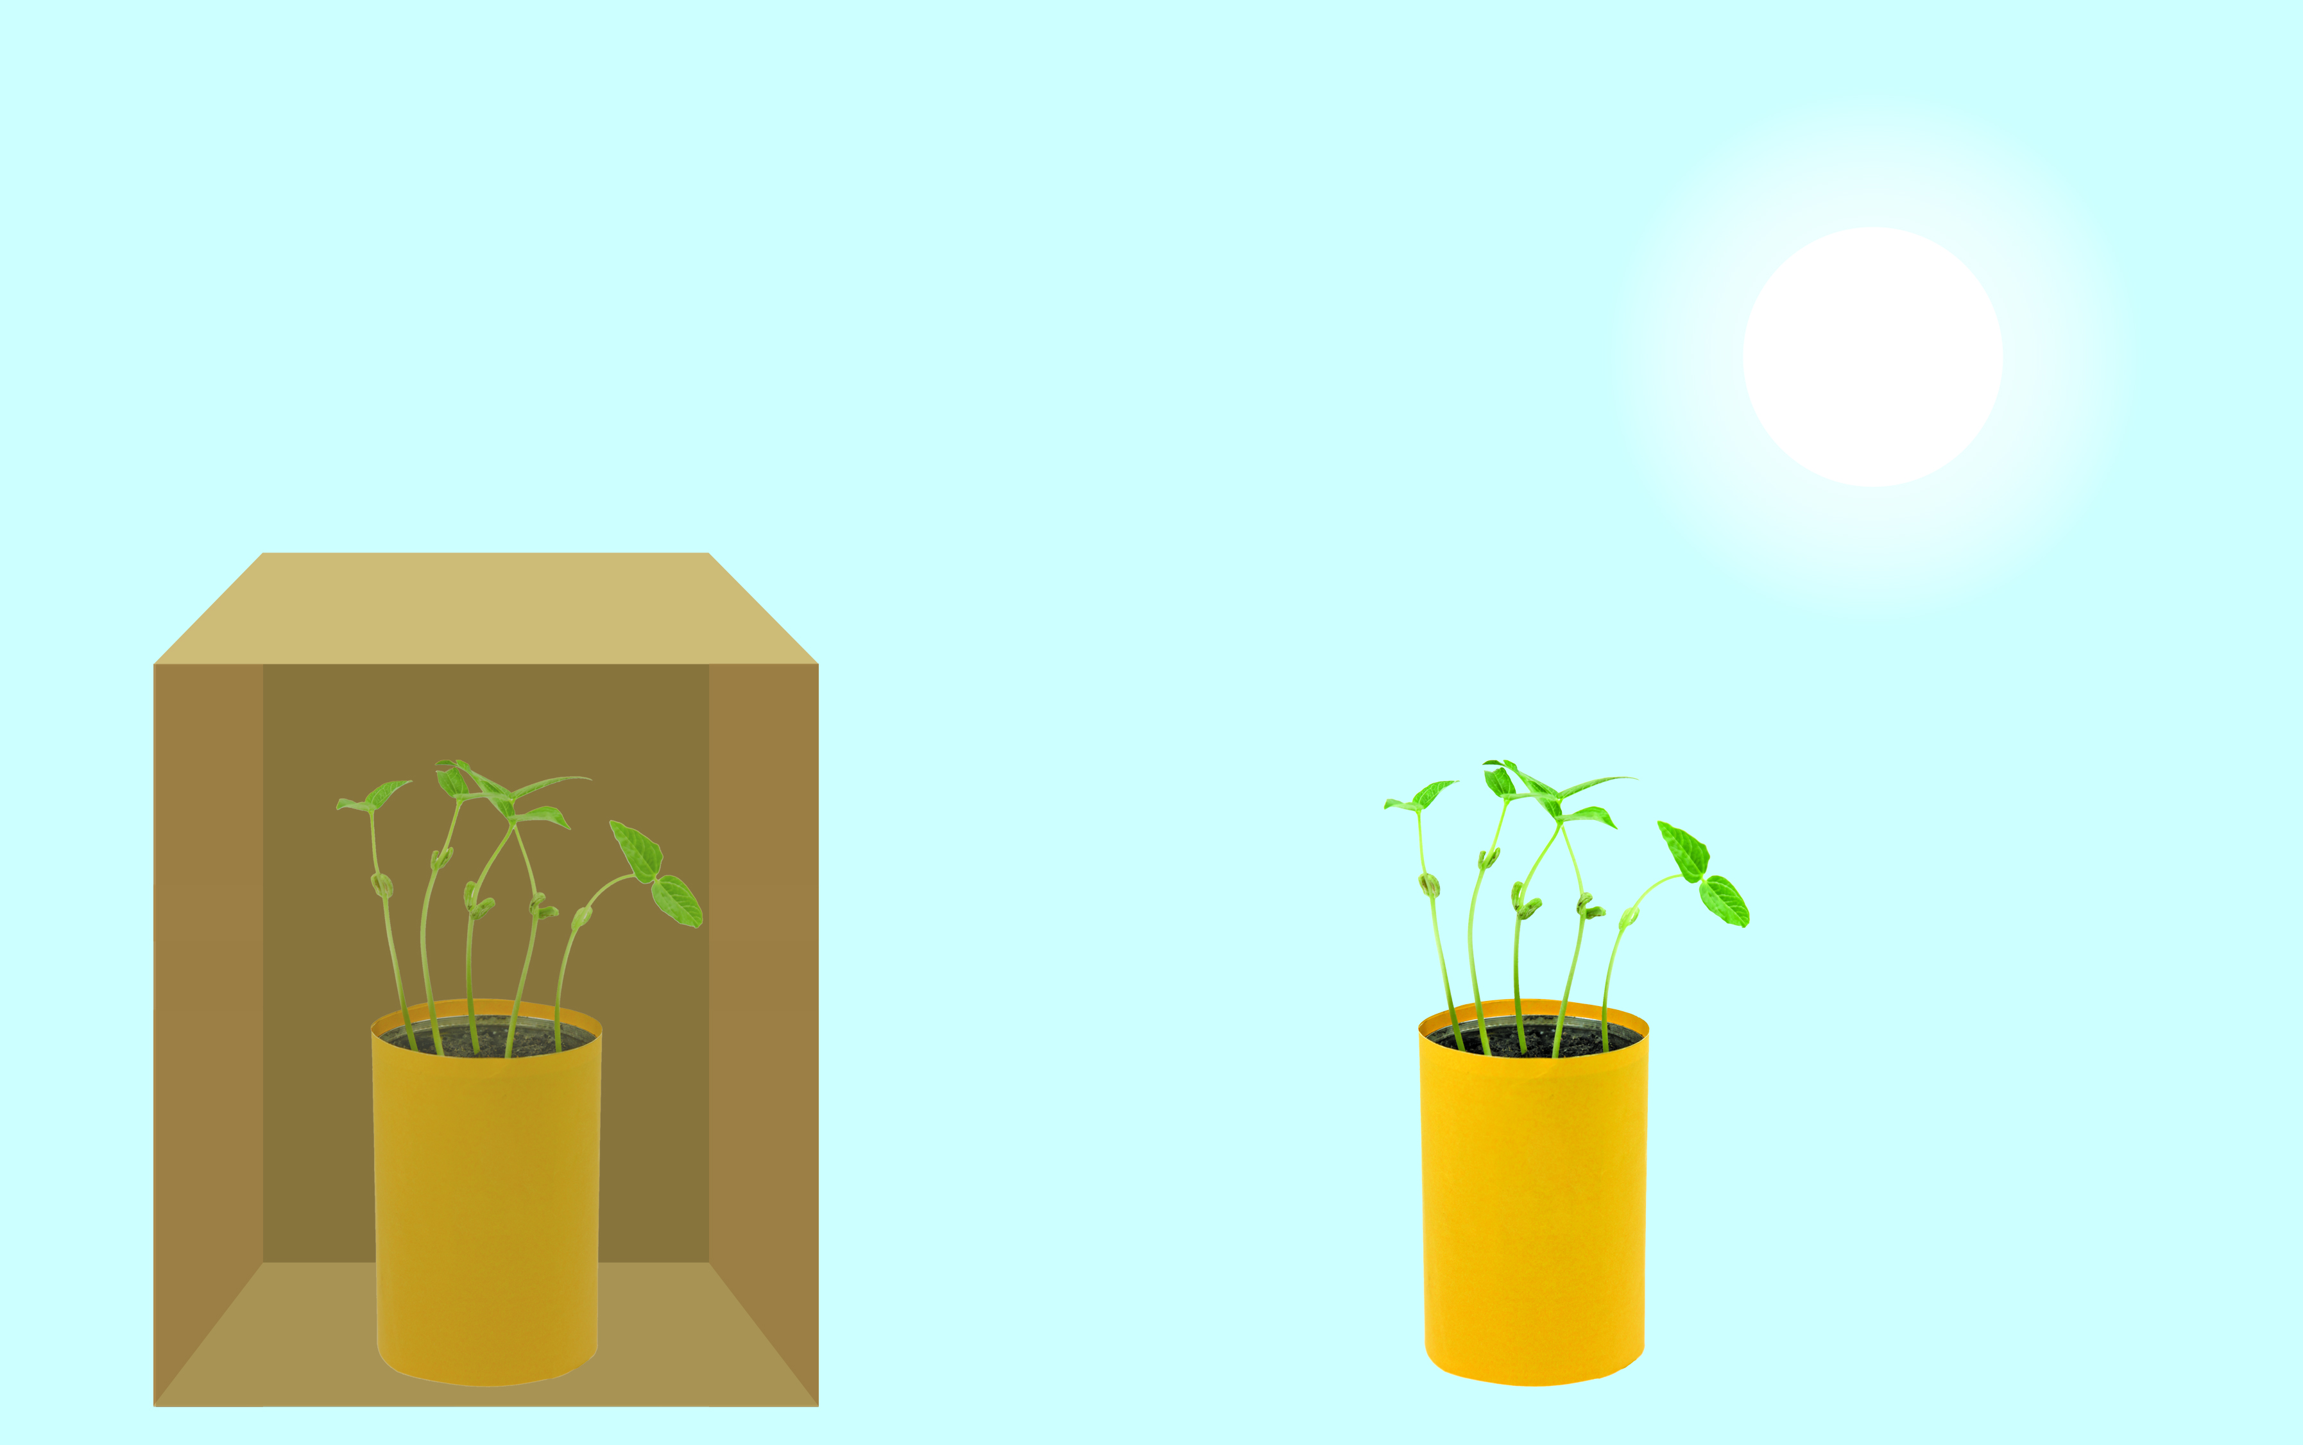
กล่องกระดาษทึบ

กระป๋องใบที่ 1
การทดลอง แสงกับการเจริญเติบโตของพืช
กระป๋องใบที่ 2

กระป๋องใบที่ 2
คำถามก่อนทำกิจกรรม

1. นอกจากน้ำแล้ว พืชจะงอกงามได้ต้องอาศัยอะไรอีกบ้าง
(พืชจะเจริญงอกงามได้ต้องอาศัยดิน อากาศ แสง และธาตุอาหาร)

2. ในที่มืดกับที่สว่าง พืชจะงอกงามเหมือนกันหรือไม่ เพราะเหตุใด
(ไม่เหมือนกัน เพราะในที่มืด พืชไม่สามารถสร้างอาหารเองได้ พืชจึงไม่เจริญงอกงาม
ส่วนในที่มีแสง พืชสามารถใช้แสงในการสร้างอาหารเองได้ ซึ่งได้แก่ แป้ง พืชจึงเจริญงอกงามดี)

3. เมื่อทดลองครบ 10 วัน นักเรียนคิดว่าต้นถั่วในกระป๋องที่ 1 ซึ่งได้รับแสง
และกระป๋องที่ 2 ซึ่งครอบด้วยกล่องทึบ มีลักษณะต่างกันหรือไม่ อย่างไร
(แตกต่างกัน คือ ต้นถั่วที่ได้รับแสงใบจะเขียวสด ลำต้นใหญ่แข็งแรง
ส่วนต้นถั่วที่ไม่ได้รับแสงใบจะเหลืองซีด ลำต้นจะขาว)
4. การทดลองนี้มีวัตถุประสงค์อะไร
(เพื่อศึกษาว่า แสงมีผลต่อการเจริญเติบโตและการดำรงชีวิตของต้นถั่ว)

บันทึกผลการทำกิจกรรม

ตาราง ลักษณะของต้นถั่วที่ได้รับแสงและไม่ได้รับแสงเมื่อทดลองครบ 10 วัน

การทดลอง | ลักษณะของต้นถั่ว
ต้นถั่วในกระป๋องที่ได้รับแสง | (ใบสีเขียวสด ลำต้นแข็งแรง รากแข็งแรง)
ต้นถั่วในกระป๋องที่ไม่ได้รับแสง | (ใบบาง ใบสีเหลืองซีดหรือขาวอมเหลือง ลำต้นสีขาวทอดยาว  รากเน่าเปื่อย)

คำถามหลังทำกิจกรรม

1. หลังจาก 10 วัน ต้นถั่วที่ได้รับแสงมีลักษณะอย่างไร
(ต้นถั่วที่ได้รับแสง ใบจะมีสีเขียวสด ลำต้นแข็งแรง รากแข็งแรง ต้นถั่วเจริญเติบโตได้ดี)

ต้นถั่วที่ไม่ได้รับแสงมีลักษณะอย่างไร
(ต้นถั่วที่ไม่ได้รับแสง ใบจะเป็นสีเหลือง ลำต้นจะขาว ถ้าทิ้งไว้นาน ๆ อาจตายได้)

2. สรุปผลการทดลองได้ว่าอย่างไร
(แสงจำเป็นต่อการเจริญเติบโตและการดำรงชีวิตของพืช)

3. พืชต้องการแสงหรือไม่ เพราะเหตุใด
(พืชต้องการแสงเพื่อสร้างอาหารในการดำรงชีวิต)

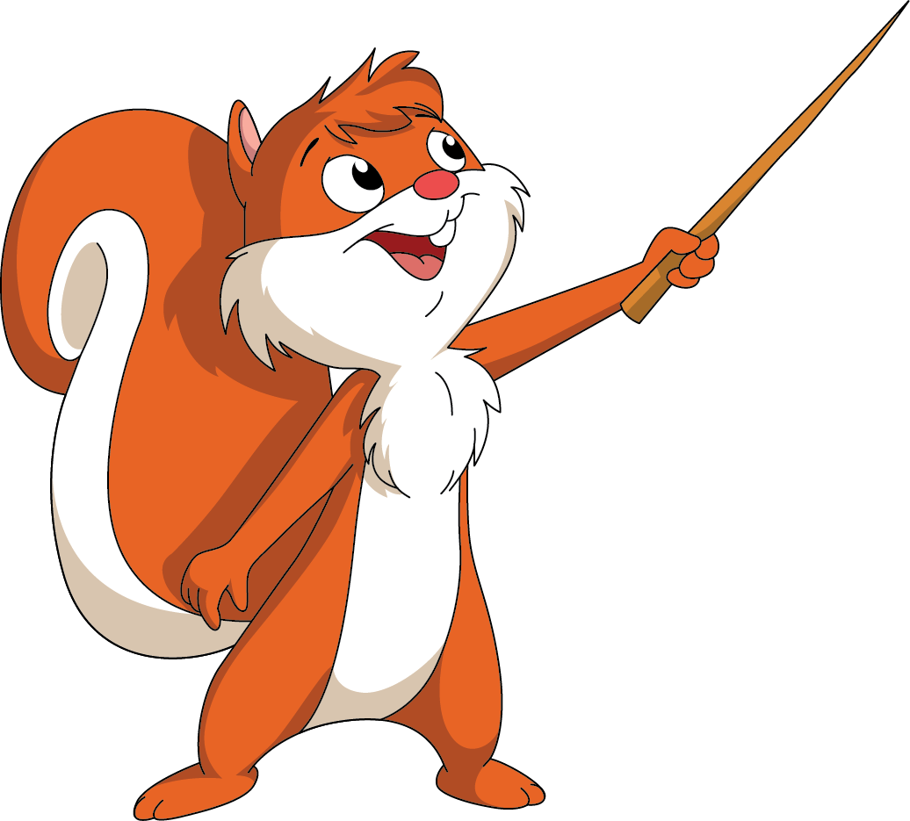
จงทำกิจกรรมอย่างรวมพลัง ด้วยความมุ่งมั่นและรับผิดชอบ

